起點  經過2000 | 幫小動物做  家  加100 | 打小動物暫停一回合 | 幫小動物治病加200 | 獵打鹿  去監牢
買貓砂  110 | 動物大富翁  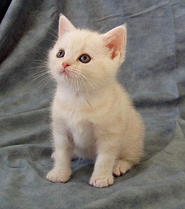 |  |  | 隨意拋棄  小動物扣300
帶貓狗去散步加200 |  |  |  | 抱抱小動物加1000
機會 |  |  |  | 買小動物  500
餵小動物吃毒扣110 |  |  |  | 機會
買飼料  150 |  |  |  | 偷錢  扣100
命運 |  |  |  | 買房子  550
停車場停一回合 | 幫小動物換沙加200 | 沒味小動物扣100 | 命運 | 在監牢必須骰出6或5才能出獄

